主題：最長寒假 縣長籲親子多互動
更新日期:2010/01/21 04:11
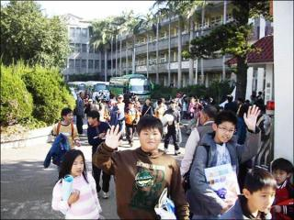
〔記者洪美秀、黃美珠／連線報導〕史上最長的寒假昨天開始了，新竹縣、市國中、小學近10萬名學生開始放寒假，新竹縣長邱鏡淳特別發給每個學生公開信，鼓勵親子多互動，學生應注意安全與健康。新竹市府教育處也提醒學生，寒假可多閱讀課外讀物，生活作息應保持正常，善用寒假、充實自我。
邱鏡淳公開信鼓勵
32天的寒假來了﹗縣長邱鏡淳透過公開信呼籲家長，今年寒假特別長，意味親子共處時光增加，希望家長多抽空陪孩子，每天固定找一段時間，彼此傾聽、分享。
公開信中也鼓勵家長多陪孩子到戶外走走或運動，多參加藝文活動或安排短期旅遊，別讓電視和電腦成為孩子假期生活的「全陪」。更提醒學生外出、走入人群不忘H1N1防疫工作，確實做好個人衛生。
竹市教育處盼多閱讀
新竹市府教育處也提醒國中、小學學生多閱讀課外讀物，利用圖書館及到戶外運動，保持身體健康和作息正常。
新竹市東門國小校長宋隆文鼓勵學生多閱讀、且要注意安全，不管運動或戶外活動，最好有家長陪同，避開危險的環境，保持謹慎態度，才能開心遊玩、平安回家。
新竹市龍山國小校長楊家倫也提醒學生安全第一、快樂第二，保持健康體魄，農曆春節期間可以放鬆心情，與家人外出遊玩要注意安全，並以愉快的心情迎接新學期。

